TUẦN 16
Ngày soạn: 18/12/2022
Ngày dạy: 20, 21, 23 /12/2022

ÔN TẬP CUỐI HỌC KÌ I
I. YÊU CẦU CẦN ĐẠT
1. Năng lực
- Ôn lại kiến thức đã học ở học kì I:
+ Nhận diện, phân biệt được hình dạng của các loại máy tính, các thành phần cơ bản và nêu được chức năng của bàn phím, chuột, màn hình và loa;
+ Nhận biết được vị trí các nút của chuột, cầm chuột đúng cách và thực hiện được các thao tác cơ bản;
+ Khởi động, tắt được máy tính, kích hoạt và rời khỏi phần mềm đúng cách.
+ Biết ví trí đặt ngón tay và tập gõ phím với phần mềm Tux Typing và Notepad để gõ văn bản
+ Nêu được ví dụ về tin tức, chương trình giải trí có thể xem được trên Internet.
+ Biết được không phải thông tin nào trên Internet cũng phù hợp với lứa tuổi.
- Phối hợp với bạn khi làm việc theo nhóm.
- Chăm chỉ, có ý thức trong học tập, thực hành.
II. ĐỒ DÙNG DẠY HỌC
1. Giáo viên: Máy tính, máy chiếu, bài giảng điện tử,...
2. Học sinh: SGK, SBT, đồ dùng học tập.
III. HOẠT ĐỘNG DẠY HỌC CHỦ YẾU
Hoạt động của giáo viên | Hoạt động của học sinh
1. Hoạt động 1: Khởi động  - Cho học sinh lên mở bài “thể dục buổi sáng” và nhảy theo.  2. Hoạt động 2: Bài mới  A. Ôn tập Chương 1: Máy tính và em  - Cho học sinh quan sát, trao đổi với bạn và chỉ ra bộ ba tương ứng với nhau giữa chức năng - hình ảnh - tên gọi.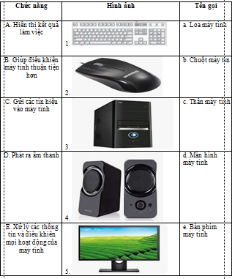  - Nhận xét, tuyên dương.  - Cho học sinh nhắc lại các vị trí nút chuột, cách cầm chuột và một số thao tác với chuột  - Cho học sinh quan sát bàn phím và chỉ ra khu vực chính của bàn phím và tên của từng hàng phím.  - Nhận xét.  - Khi gõ bàn phím, em đặt tay lên hàng phím nào? Các ngón tay đặt vào những phím nào?  - Yêu cầu học sinh thực hiện khởi động máy tính, khởi động Notepad và gõ “ôn tập cuối học kì 1” không dấu, sau khi gõ xong thoát phần mềm  - Nhận xét, tuyên tương.  B. Chương 2: Mạng máy tính và Internet  - Khởi động trình duyệt google chrome...  - Hãy tìm 1 chương trình giải trí phù hợp với lứa tuổi.  - Theo dõi và giúp đỡ học sinh khi cần.  - Yêu cầu các nhóm trình bày, báo cáo kết quả  - Nhận xét, tuyên dương.  3. Củng cố, dặn dò  - Nhận xét tiết học  - Dặn dò về nhà | - Học sinh lên tìm trên máy chủ, cả lớp nhẩy dân vũ.  - Trao đổi với bạn và báo cáo kết quả trước lớp.  - Chú ý lắng nghe  -Học sinh trả lời  - Chú ý lắng nghe  - HS quan sát.  - HS trả lời  - HS trả lời câu hỏi.  - HS thực hiện theo yêu cầu.  - Học sinh thực hiện  - Chú ý lắng nghe.  - Một số nhóm trình bày kết quả thực hành.  - Lắng nghe
IV. Điều chỉnh sau bài dạy
...........................................................................................................................................................................................................................................................................................................................................................................................................................

